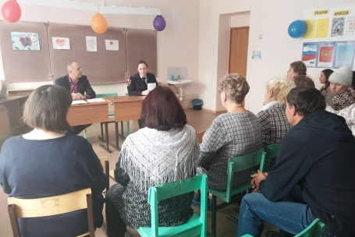
23 ноября 2023 года в ГБОУ СОШ с Шламка состоялось общешкольное родительское собрание. Рассматривались разные вопросы, в том числе и безопасность детей на дороге. Для серьезного разговора в школу пригласили инспектора по пропаганде БДД ОГИБДД ОМВД России по Челно-Вершинскому району Кирдину Елену Андреевну.
Она отметила что, с каждым днем на наших дорогах появляется все больше и больше автомобилей. Высокие скорости и интенсивность движения требуют от водителей и пешеходов быть очень внимательными. Дисциплина, осторожность и соблюдение правил дорожного движения водителями и пешеходами – основа безопасного движения на улице.

